МИНОБРНАУКИ РОССИИ

Федеральное государственное бюджетное образовательное

учреждение высшего образования

НИЖЕГОРОДСКИЙ ГОСУДАРСТВЕННЫЙ ТЕХНИЧЕСКИЙ УНИВЕРСИТЕТ

им. Р.Е. Алексеева

ИНСТИТУТ РАДИОЭЛЕКТРОНИКИ И ИНФОРМАЦИОННЫХ ТЕХНОЛОГИЙ

КАФЕДРА ПРИКЛАДНОЙ МАТЕМАТИКИ И ИНФОРМАТИКИ

**Объектно-ориентированное программирование**

**ОТЧЕТ**

по лабораторной работе №4

по дисциплине:

**Основы информатики**

Руководитель: Р.А. Степаненко

Студент: Н.А. Шаронов

Группа: 22-ПМ-1

Работа защищена «___» ____________

С оценкой ________________________

**Собственный вариант ООП**

*Задание, которое необходимо выполнить:*

Создать систему взаимодействующих друг с другом объектов в виде диаграмм, указать такие принципы ООП, как **наследование** и **полиморфизм**.

*Цель работы:*

Освоение работы с объектно-ориентированным программированием на примере диаграмм.

*Ход работы:*

1. Составил систему взаимодействий с приложениями на смартфоне:

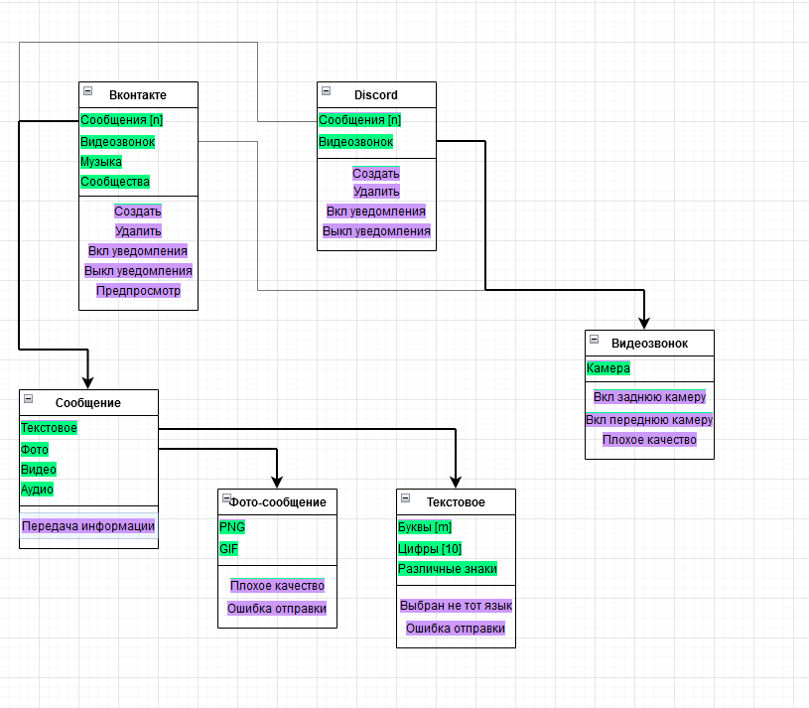

1. Объединил классы «Вконтакте» и «Дискорд» в абстрактный класс «Мессенджеры» (**принцип наследования**):

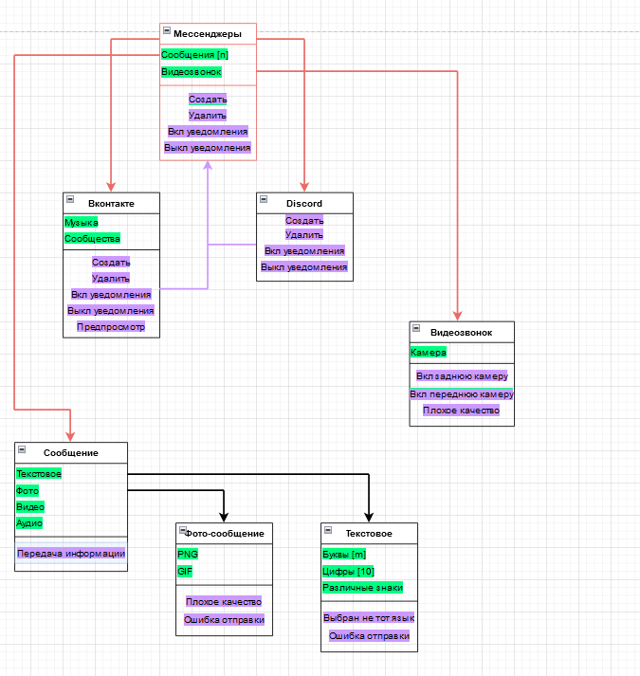

1. Далее возьмем, например, такое приложение как YouTube. Его так же, как и мессенджеры, можно устанавливать (создавать), удалять, а также включать и выключать от него уведомления. Но ещё у него есть такая функция, как, например, навигация (что в данный момент не особо важно, это просто как показатель отличия). То есть мы можем объединить методы «мессенджеров» и методы «ютуба» в **интерфейсе** «Взаимодействия с приложениями» (**принцип полиморфизма**):

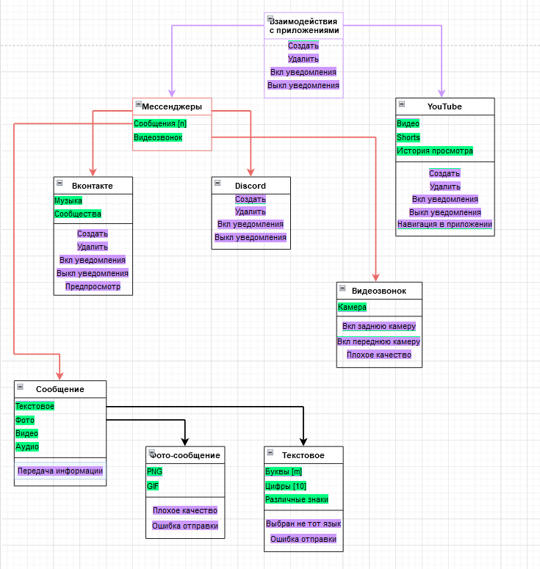

**Вывод: освоил работу с объектно-ориентированным программированием на примере диаграмм**